D75F1065 ĐĂNG KÝ NGHỈ PHÉP

MỤC LỤC
15/10/2015 : CHUYỂN ĐĂNG KÝ NGHỈ PHÉP LÊN 4.0 2
04/01/2015 : BỔ SUNG CỘT THÔNG TIN GHI CHÚ CỦA CẤP DUYỆT TRÊN LEMONWEB 4.0 4
05/05/2016 : SỬA MỘT SỐ TIỆN ÍCH TẠI MÀN HÌNH ĐĂNG KÝ NGHỈ PHÉP LW 4.0 5
03/08/2017 XUẤT DỮ LIỆU ĐĂNG KÝ NGHỈ PHÉP 8
06/03/2018 : THAY ĐỔI CÁCH TÍNH TỔNG NGÀY NGHỈ TRÊN WEB 10
09/04/2018 : SỬA BUTTON THÔNG TIN CÔNG TÁC (SÁNG KHI @LEAVEID = ‘L090’) 13
09/05/2018 : SỬA CHO PHÉP ĐĂNG KÝ SỐ LƯỢNG NGHỈ PHÉP 4 SỐ THẬP PHÂN 15
27/07/2018 : SỬA CÂU ĐỔ NGUỒN COMBO LOẠI PHÉP 17
27/08/2018 : XỬ LÝ ĐỊNH DẠNG THẬP PHÂN TẠI Ô SỐ PHÉP 18
21/09/2018 : BỔ SUNG LƯỚI GIẢI TRỪ ĐĂNG KÝ PHÉP 19

15/10/2015 : CHUYỂN ĐĂNG KÝ NGHỈ PHÉP LÊN 4.0

Created by: Đình Sao
Approved by:

MỤC ĐÍCH (Incident: 80168)

Thực trạng
Code chuyển màn hình Đăng ký nghỉ phép lên 4.0, PSD viết fix, nên viết lại tài liệu để ghi nhận các vấn đề sửa fix.

Giải pháp

Ví dụ

MÀN HÌNH
Nơi gọi: Self Service/Đăng ký nghỉ phép
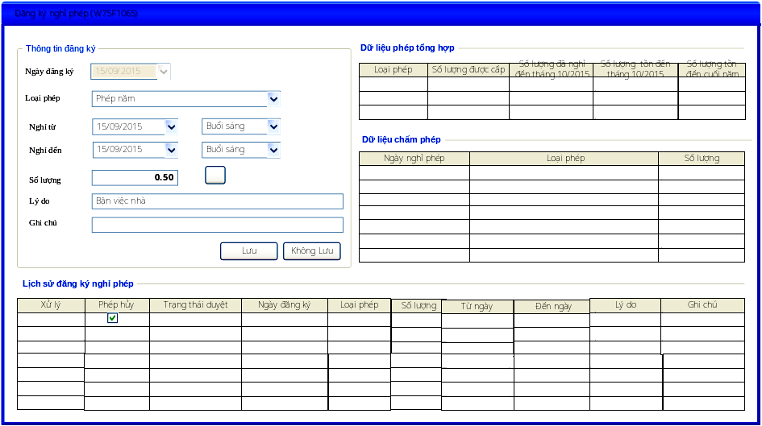

SERVER OBJECTS

Tables
Table Name | Field Name | DataType | Notes
Thêm trường
D15T2030 | SubDayFrom | Varchar(10) | Buổi (Từ)
 | SubDayTo | Varchar(10) | Buổi (Đến)  (chứa AM, PM – Sáng/chiều)

Store Procedures, Functions, Fix Data
* D75P2030: Bổ sung trường SubDayFrom, SubDayTo/
* Chuyển Store D15P5555 thành W15P5555
* Chuyển Store D15P2067 thành W15P2067
* Chuyển Store D15P2030 thành W15P2030
* Chuyển Store D15P2031 thành W15P2031

MÔ TẢ FORM
Thiết kế giao diện giống như màn hình

04/01/2015 : BỔ SUNG CỘT THÔNG TIN GHI CHÚ CỦA CẤP DUYỆT TRÊN LEMONWEB 4.0
Created by: Nguyễn Thị Kim Yến
Approved by:
V3.9: không
V4.0: có

MỤC ĐÍCH (Incident: 82726)

Thực trạng
Tại ID 81042 chương trình đã bổ sung cột thông tin Ghi chú của cấp duyệt trên Lemonweb 3.0. Chương trình chưa bổ sung thông tin này trên Lemonweb 4.0 nên không đồng bộ.

Giải pháp
Bổ sung thông tin Ghi chú của cấp duyệt trên lưới Lịch sử đăng ký nghỉ phép tại màn hình Đăng ký nghỉ phép LWEB 4.0.

MÀN HÌNH
Nơi gọi: LWEB 4.0\ Self service\ Đăng ký nghỉ phép

SERVER OBJECTS

Store Procedures, Functions, Fix Data
- W75P2030: Bổ sung đổ nguồn thông tin AppNote cho màn Đăng ký nghỉ phép

MÔ TẢ FORM
Caption/Control | Field Name | DataType | Length | Notes
Grid Lịch sử đăng ký nghỉ phép
Trạng thái duyệt | AppStatusName | Varchar(20) | 1 | Cột đã có Chỉnh sửa vị trí  Đặt sau cột Lý do (Reason)
Ghi chú của cấp duyệt | Nvarchar(250) | AppNote | 5 | Vị trí sau cột Trạng thái duyệt

05/05/2016 : SỬA MỘT SỐ TIỆN ÍCH TẠI MÀN HÌNH ĐĂNG KÝ NGHỈ PHÉP LW 4.0

Created by: Nguyễn Thị Kim Yến
Approved by:

V3.9: Không
V4.0: Có

MỤC ĐÍCH (Incident: 86289)

Thực trạng
Sau khi thực hiện tính năng chuyển màn hình đăng ký nghỉ phép lên LW 4.0 Khách hàng có nhu cầu chỉnh sửa các thông tin sau thuận tiện với nhu cầu sử dụng của khách hàng Novaland
1. Bỏ thông tin Buổi Đăng ký.
2. 03 lưới thông tin Tổng hơp - Lịch sử đăng ký nghỉ phép - Dữ liệu chấm phép chuyển thành 03 tab thông tin. Thứ tự hiển thị 03 tab
- Dữ liệu phép tổng hợp
- Lịch sử đăng ký nghỉ phép
- Dữ liệu chấm phép
3. Thay đổi caption [Lịch sử đăng ký nghỉ phép] thành [Dữ liệu đăng ký nghỉ phép]
4. Thứ tự hiển thị các loại phép: Lấy theo thứ tự hiển thị đã định nghĩa tại D15/ Danh mục/ Loại phép.
5. Bổ sung cơ chế cho phép đăng ký phép Tồn và phép Thâm niêm trong phép năm (Thực hiện như cơ chế đang có tại LW 3.0 - Tham khảo Incident 83963)

Giải pháp
- Bỏ 2 combobox Buổi Đăng ký sau các textbox Nghỉ từ, Nghỉ đến.
- Thay đổi caption [Lịch sử đăng ký nghỉ phép] thành [Dữ liệu đăng ký nghỉ phép]
- Thay đổi chuyển 03 lưới thông tin Tổng hơp - Dữ liệu đăng ký nghỉ phép - Dữ liệu chấm phép chuyển thành dạng tab với thứ tự hiển thị 03 tab: Dữ liệu phép tổng hợp/ Dữ liệu đăng ký nghỉ phép / Dữ liệu chấm phép
- Thay đổi câu đổ nguồn combo Loại phép để Lấy theo thứ tự hiển thị đã định nghĩa tại D15/ Danh mục/ Loại phép

MÀN HÌNH
Nơi gọi: Lemonweb 4.0/ self-service
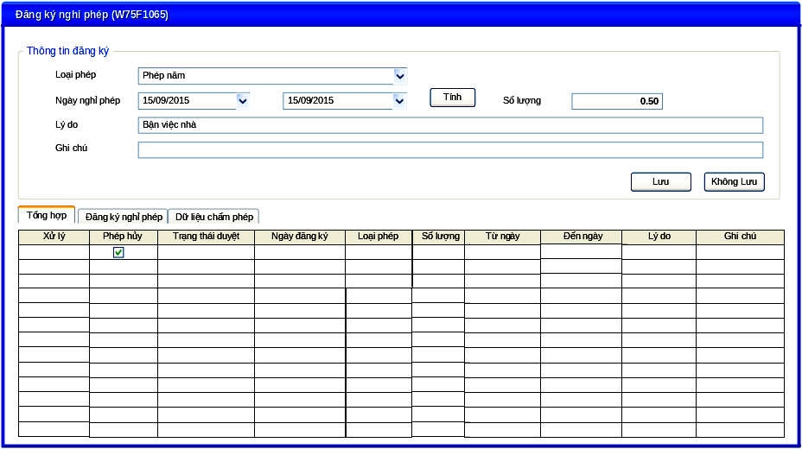

MÔ TẢ FORM
Caption/Control | Field Name | DataType | Length | Notes
Master
 | SubDayFrom | Varchar(10) |  | Bỏ thông tin này
 | SubDayTo | Varchar(10) |  | Bỏ thông tin này

SERVER OBJECTS

Store Procedures, Functions, Fix Data
- W15P2067: Bỏ xử lý tính lại số lượng ngày theo buổi (Bỏ truyền @SubDayFrom,
@SubDayTo)

LOAD DỮ LIỆU

Đổ nguồn cho Combo, Dropdown

** Combo Loại phép

-- Combo Loai phep
SELECT ID AS LeaveTypeID, Name84U AS LeaveTypeName, Number AS
LeaveDisplayOrder
FROM D15N5555 ('D75F1065', ' ', ' ', ' ', ' ')
ORDER BY LeaveDisplayOrder, LeaveTypeName

Lưu ý PROG: Chỉnh sửa các thông tin sau
- Các Group Gird Dữ liệu phép tổng hợp, Lịch sử đăng ký nghỉ phép, Dữ liệu chấm phép chuyển thành dạng Tab.
- Caption Lịch sử đăng ký nghỉ phép chuyển thành Dữ liệu đăng ký nghỉ phép

XỬ LÝ SỰ KIỆN
- >Tính<: Bỏ truyền vào @SubDayFrom, @SubDayTo
--Kiem tra hop le
EXEC W15P2067 @EmployeeID, @Quantity, @LeaveDateFrom, @LeaveDateTo, @Mode, @CycleFrom, @CycleTo, @Language, @LeaveTypeID, @FormID, @TranMonth, @TranYear

03/08/2017 XUẤT DỮ LIỆU ĐĂNG KÝ NGHỈ PHÉP

Created by: Thị Thanh
Approved by:

MỤC ĐÍCH (Incident: 99917)

Thực trạng
Khách hàng có nhu cầu xem lại dữ liệu đăng ký nghỉ phép và xuất ra file

Giải pháp
Bổ sung xuất excel tại màn hình đăng ký nghỉ phép

Ví dụ

MÀN HÌNH
Nơi gọi: Lemonweb 4.0/ self-service\ Duyệt dăng ký nghỉ phép\ Button Xuất Excel

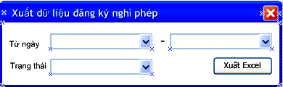

MÔ TẢ FORM
Caption/Control | Field Name | DataType | Length | Notes
Master
Từ ngày | DateFrom | Datetime |  | O gán mặc định ngày đầu kỳ
Đến ngày | DateTo | Datetime |  | O gán mặc định ngày cuối kỳ
Trạng thái | StatusID | varchar(20)
Other control
Xuất Excel |  |  |  | Trả dữ liệu và caption theo SP trả ra.

LOAD DỮ LIỆU

Đổ nguồn cho Combo, Dropdown

Combo trạng thái
EXEC W91P0500 @DataID -- 'AppStatusD15_01'
@Language

Đổ nguồn cho Form, Grid

XỬ LÝ SỰ KIỆN
>Xuất Excel< Thực thi SP và trả ra dữ liệu và gán dữ liệu trên excel

EXEC W15P2175 @DivisionID, @ DateFrom, @ DateTo, @StatusID

Trong fix trả ra các trương theo thứ tự sau:
Mã NV, Họ và tên, , Từ ngày, Đến ngày, Số lượng, Loại phép, Lý do nghỉ phép, Ghi chú, Ghi chú cáp duyệt.

06/03/2018 : THAY ĐỔI CÁCH TÍNH TỔNG NGÀY NGHỈ TRÊN WEB
Created by: Kiều Vân
Approved by:
V4.0:
V4.1:

MỤC ĐÍCH (Incident: 106526)

Thực trạng
Khi nhân viên tiến hành đăng ký nghỉ phép 0.5 buổi chiều ngày 1 đến hết 0.5 sáng ngày 02, chưa hiển thị rõ thông tin. Số lượng phép nghỉ phải click vào nút tính mới hiển thị.

Giải pháp
- Bổ sung số lượng phép 0.5/1 ở ngày đầu và ngày cuối chu kỳ đăng ký nghỉ phép để người dùng chọn
- Ô Số lượng phép tự tính khi tiến hành cập nhật thời gian từ - đến

Ví dụ

MÀN HÌNH
Nơi gọi: Lemonweb 4.0/ self-service\ Duyệt dăng ký nghỉ phép\ Button Xuất Excel

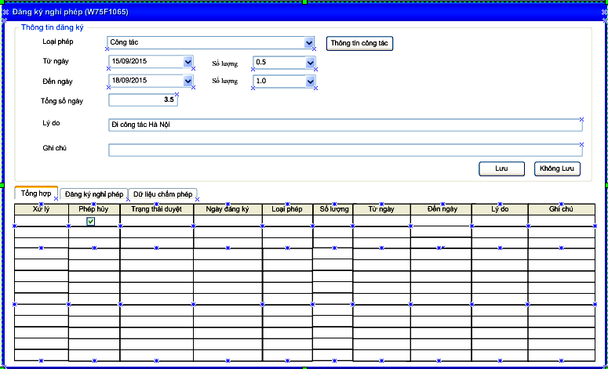

SERVER OBJECTS

Tables
Table Name | Field Name | DataType | Notes
Thêm trường
D15T2030
 | LinkTransID | varchar(50) | Mã khóa thông tin công phép

SERVER OBJECTS

Store Procedures, Functions, Fix Data
- W15P2067 : SP tính số ngày nghỉ

MÔ TẢ FORM

Caption/Control | Field Name | DataType | Length | Notes
Từ ngày | LeaveDateFrom | Datetime |  | O
Số lượng | 1stAbsDayQuan | int
Đến ngày | LeaveDateTo | Datetime |  | O
Số lượng | LastAbsDayQuan | int
Tổng số ngày | Quantity | int |  | R

Others Control | Form Permission | Permission | Kiểm tra khoá sổ (Y/N) | Notes
Button

Button Thông tin công tác |  |  |  | Sáng khi @LeaveTypeID = ‘L090’, Gọi màn hình W75F1066

XỬ LÝ SỰ KIỆN

>Tổng số ngày< : chạy SP tính

--Kiem tra hop le
EXEC W15P2067 @EmployeeID, @Quantity, @LeaveDateFrom, @LeaveDateTo, @Mode, @CycleFrom, @CycleTo, @Language, @LeaveTypeID, @FormID, @TranMonth, @TranYear, @1stAbsDayQuan, @LastAbsDayQuan

+ Khi nhập lại từ ngày, đến ngày hoặc số lượng thì tính lại tổng số ngày

+ Nếu người dùng chọn combo Loại phép là ‘L090’ Thì button Lưu sẽ rem lại => sau khi lưu nhập Thông tin công phép bên màn hình W75F1066 thì sẽ sáng Lưu

+ Nếu chọn Loại phép là ‘L090’ (Công tác) (Đã nhập thông tin công tác) -> sau đó chọn loại phép khác -> Thì khi lưu sẽ xóa thông tin công tác vừa mới lưu tại W75F1066.

-----Xóa bảng D15T2050

DELETE FROM D15T2050 WHERE TranID = @TranID (Khóa sinh ra từ màn hình W75F1066 )

-----Xóa bảng D15T2051

DELETE FROM D15T2051 WHERE TranID = @TranID (Khóa sinh ra từ màn hình W75F1066 )
Ngược lại lưu như cũ

LƯU

Xử lý như cũ , bổ sung biến vào SP lưu
Exec W75P2031 ….
@LinkTransID varchar(50) ----- Biến này được truyền từ Form W75F1066 với giá trị TransID

09/04/2018 : SỬA BUTTON THÔNG TIN CÔNG TÁC (SÁNG KHI @LEAVEID = ‘L090’)
Created by: Kiều Vân
Approved by:
V4.0:
V4.1:

MỤC ĐÍCH (Incident: 107459)

Hiện khi gọi được form Đăng ký thông tác dựa vào mã loại phép L090, Nhưng mã loại phép hệ thống có thể thay đổi được mã nên nhưng phép hệ thống thường dựa vào LeaveID (L090)

MÀN HÌNH
Nơi gọi: Lemonweb 4.0/ self-service\ Đăng ký nghỉ phép/ công tác

SERVER OBJECTS

LOAD DỮ LIỆU

Đổ nguồn cho Combo, Dropdown

** Combo Loại phép

-- Combo Loai phep
SELECT ID AS LeaveTypeID, Name84U AS LeaveTypeName, Number AS
LeaveDisplayOrder, LeaveID
FROM D15N5555 ('D75F1065', ' ', ' ', ' ', ' ')
ORDER BY LeaveDisplayOrder, LeaveTypeName

SERVER OBJECTS

Store Procedures, Functions, Fix Data
- W75F2030 : Đổ nguồn lưới đăng ký (Bổ sung LeaveID)
- D15N5555 : Bổ sung LeaveID tại form D75F1065

Others Control | Form Permission | Permission | Kiểm tra khoá sổ (Y/N) | Notes
Button

Button Thông tin công tác |  |  |  | Sáng khi @LeaveID = ‘L090’, Gọi màn hình W75F1066

XỬ LÝ SỰ KIỆN

+ Nếu người dùng chọn combo Loại phép @LeaveID = ‘L090’ Thì button Lưu sẽ rem lại => sau khi lưu nhập Thông tin công phép bên màn hình W75F1066 thì sẽ sáng Lưu

+ Nếu chọn Loại phép @LeaveID = ‘L090’ (Công tác) (Đã nhập thông tin công tác) -> sau đó chọn loại phép khác -> Thì khi lưu sẽ xóa thông tin công tác vừa mới lưu tại W75F1066.

Tương tự ở màn hình Duyệt đăng ký nghỉ phép W15F2170 cột thông tin công tác cũng dựa vào @LeaveID = ‘L090’

Lưới thông tin đăng ký khi sửa nếu @LeaveID = ‘L090’ thì icon mới sáng để người dùng có thể sửa thông tin đăng ký

09/05/2018 : SỬA CHO PHÉP ĐĂNG KÝ SỐ LƯỢNG NGHỈ PHÉP 4 SỐ THẬP PHÂN
Created by: Kiều Vân
Approved by:
V4.0: Có
V4.1:Có

MỤC ĐÍCH (Incident: 107924)

Thực trạng
Hiện tại khách hàng Dược Bến Tre đang đăng ký số lượng nghỉ phép là 4 số thập phân nhưng hiện chương trình chỉ mặc định 0.5 và 1

Giải pháp
Sửa lại cho phép đăng ký số lượng phép dựa vào thiết lập hệ thống D15 (Định dạng số thập phân)

Ví dụ

MÀN HÌNH
Nơi gọi: LW4\ ESS\Đăng kí nghỉ phép/ Công tác

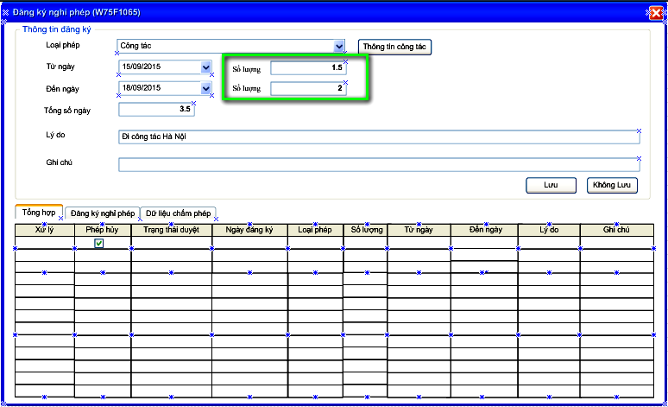

SERVER OBJECTS

Store Procedures, Functions, Fix Data
- W75P2031 : Sửa SP lưu

MÔ TẢ FORM

Caption/Control | Field Name | DataType | Length | Notes
Master…
Số lượng | 1stAbsDayQuan | int |  | Định dạng số thập phân dựa vào câu  Select LeaveQtyDecimals  From D15T0000
Số lượng | LastAbsDayQuan | int

27/07/2018 : SỬA CÂU ĐỔ NGUỒN COMBO LOẠI PHÉP
Created by: Bích Trần
Approved by:
V4.0: Có
V4.1:Có

MỤC ĐÍCH (Incident: 110400)

Thực trạng
Hiện tại, câu đổ nguồn loại phép đang đổ ra hết tất cả loại phép, không where theo điều kiện các check mode xem trên LemonWev được thiết lập tại loại phép dưới win

Giải pháp
Bổ sung where theo điều kiện IsLemonWeb dưới win

II. SERVER OBJECTS

Combo Loại phép

-- Combo Loai phep
SELECT ID AS LeaveTypeID, Name84U AS LeaveTypeName, Number AS
LeaveDisplayOrder, LeaveID
FROM D15N5555 ('D75F1065', ' ', ' ', ' ', ' ')
WHERE IsLemonWeb = 1
ORDER BY LeaveDisplayOrder, LeaveTypeName

27/08/2018 : XỬ LÝ ĐỊNH DẠNG THẬP PHÂN TẠI Ô SỐ PHÉP
Created by: Bích Trần
Approved by:
V4.0: Có
V4.1: Có

MỤC ĐÍCH (Incident: 110684)

Thực trạng
Hiện tại, màn hình đăng ký nghỉ phép trên web 4.0 không có kiếm tra số phép từ, số phép đến theo định dạng dưới win

Giải pháp
- Bổ sung kiểm tra theo thiết lập hệ thống dưới win

Ví dụ
Nếu có check định dạng số nhỏ nhất khi chấm phép thì trên web nhập số phép lẻ sẽ bị chặn lại

MÀN HÌNH
Nơi gọi: Lemonweb 4.0/ self-service\ Duyệt dăng ký nghỉ phép\ Button Xuất Excel

XỬ LÝ SỰ KIỆN
>> Số lượng
--Kiem tra hop le
EXEC W15P2067 @EmployeeID, @Quantity, @LeaveDateFrom, @LeaveDateTo, @Mode, @CycleFrom, @CycleTo, @Language, @LeaveTypeID, @FormID, @TranMonth, @TranYear, @1stAbsDayQuan, @LastAbsDayQuan

Store trà ra giá trị Status, Message
Nếu Status = 0 => Thực thi lưu như cũ
Nếu Status =1 => Xuất message trả ra dạng OK và không thực hiện lưu các bước tiếp theo

21/09/2018 : BỔ SUNG LƯỚI GIẢI TRỪ ĐĂNG KÝ PHÉP
Created by: Kiều Vân
Approved by:
V4.1:Có

MỤC ĐÍCH (Incident: 113551)

Thực trạng
Hiện tại màn hình đăng ký nghỉ phép chỉ cho đăng ký ngày từ đến mà chưa truy vấn số phép từng ngày sẽ được chấm như thế nào

Giải pháp
Bồ sung grid chi tiết đăng ký nghỉ phép, grid này sẽ được giải trừ theo lịch làm việc tổng quát và thừ tự giả trừ phép bến D15.

MÀN HÌNH
Nơi gọi: LW4\ ESS\Đăng kí nghỉ phép/ Công tác

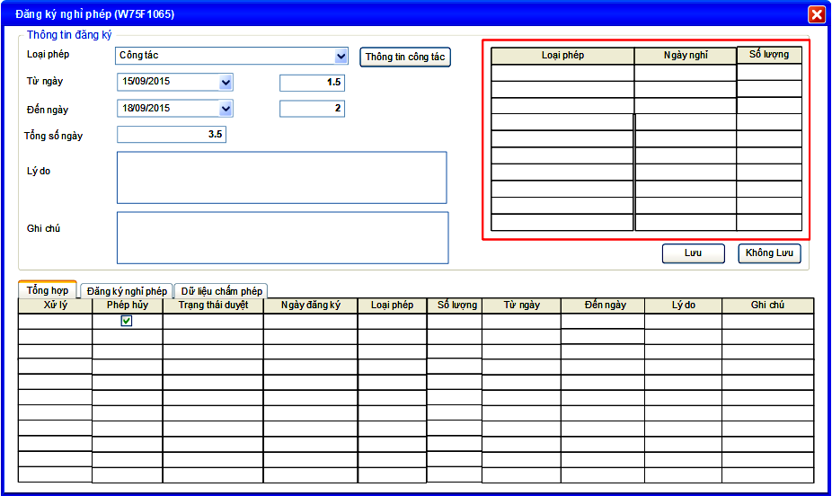

SERVER OBJECTS

Store Procedures, Functions, Fix Data
- W15P2103: Giải trừ lưới chi tiết phép đăng ký

MÔ TẢ FORM

Caption/Control | Field Name | DataType | Length | Notes
Grid chi tiết phép đăng ký
Loại phép | LeaveTypeName | Nvarchar(250) |  | R
Loại phép | LeaveTypeID | Varchar(50) |  | H
Ngày nghỉ | LeaveDate | DateTime |  | R
Số lượng | DetailQty | Decimal(19,4) |  | R

XỬ LÝ SỰ KIỆN
>> Tổng số ngày:

B1: Insert bảng tạm

INSERT INTO D09T6666 (UserID, HostID, Key01ID, Key02ID, Key03ID, Num01, Date01, Date02, FormID,Num02,Num03)

VALUES(@UseID, @HostID, '', @EmployeeID, @LeaveTypeID, @Quantity, @LeaveDateFrom, @LeaveDateTo, 'D75F1065',@1stAbsDayQuan, @LastAbsDayQuan)

B2: Chạy store giải trừ

EXEC @DivisionID,
@TranMonth,
@TranYear ,
@FormID, --- 'D75F1065'
@HostID,
@UserID,
@Mode --- 1

Store trả ra DetailQty, LeaveTypeName, LeaveTypeID, LeaveDate
Ví dụ: EXEC W15P2103 'TSCO', 0, 0 , 'D75F1065', 'WEB', 'HND0401', 1

